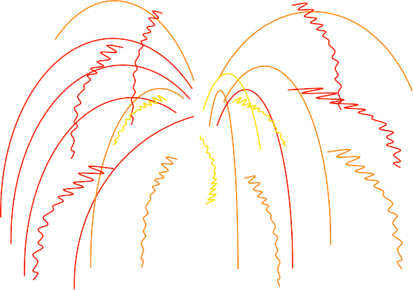

### лаврОдно из этих растений было посвящено богу науки и искусства Аполлону. Сейчас – это знак признания успехов человека . Что это за растение?

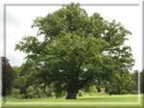

1. ***дуб***



1. 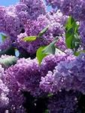***сирень***

### *3.лавр*

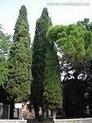***4 кипарис***

*Какой плод лишний и почему?*



***1. 2.***



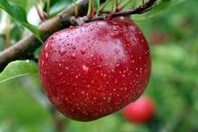 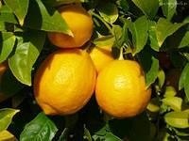

### вишнягруша*3. 4.*



*Какой плод лишний и почему?*



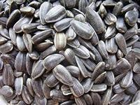 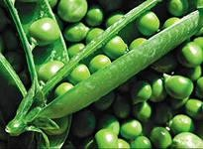

1. 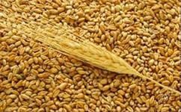семянка 2. боб

3. зерновка

*Из какого растения получают перловую крупу?*

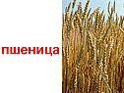

1

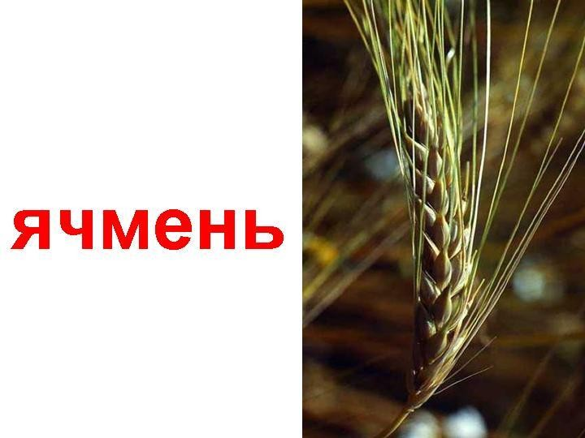

2

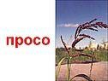

3

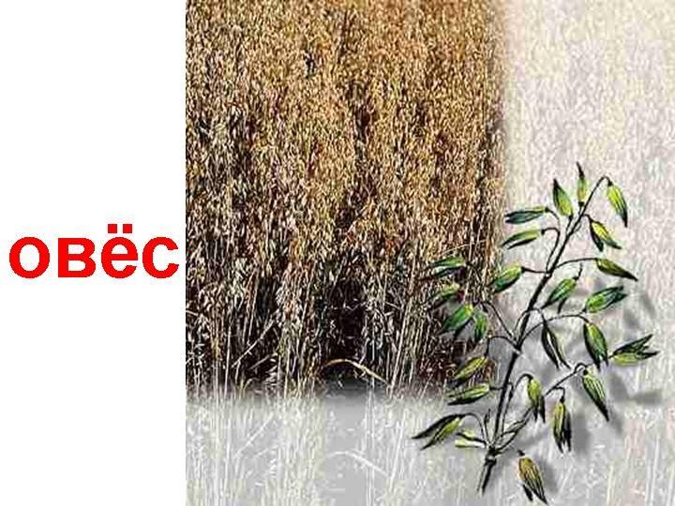

4



*Какое из растений можно считать «лишним»?*

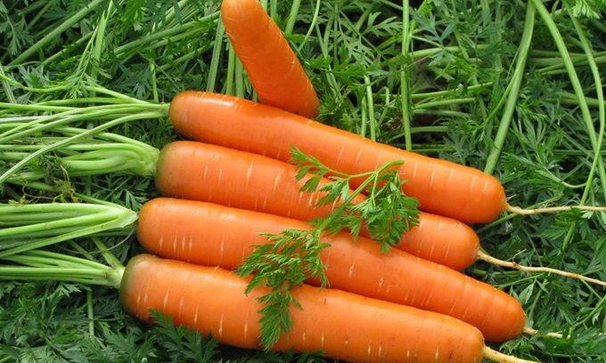2

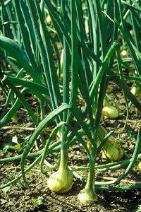1



3

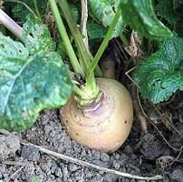



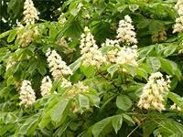*Установите соответствие между растениями и листьями*

1

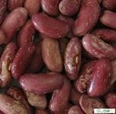3

2

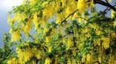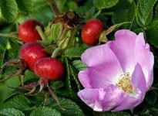4



а

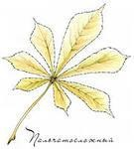

б

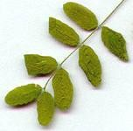

в

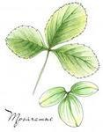

г



***Установите соответствие между растениями и соцветиями***



2



3.



4

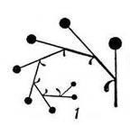

1 завиток

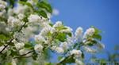

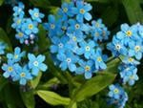

г

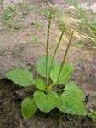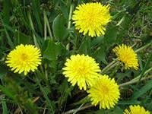б

а в

## Это растение прекрасный «воздушный

*санитар». Его ветки за лето собирают около 1 кг пыли, за сутки восстанавливает столько кислорода, сколько необходимо*

*для дыхания 3 человек.*



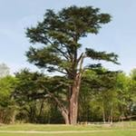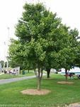

1. сосна



1. 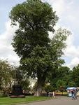тополь
2. клен

## Лекарственные препараты, которые изготовляют из этого растения, укрепляют и улучшают работу сердца человека. Цветки этого

*растения используют для изготовления духов.*



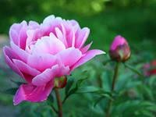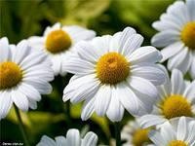

1.пион



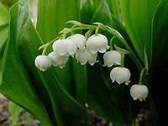2.ландыш

3 ромашка



Какой заповедник находится на границе 2 субъектов РФ- Башкирии и Челябинской

области?

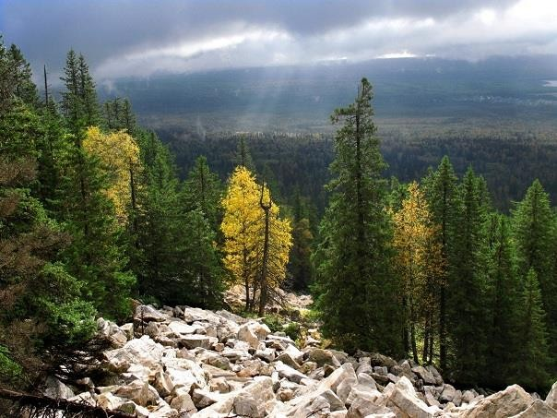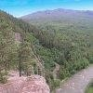

1. 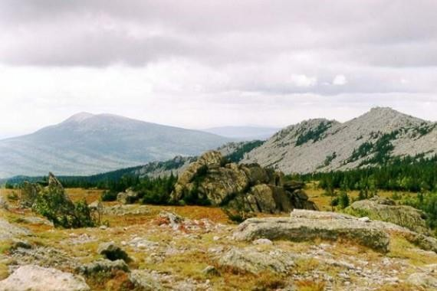Ильменский 2 Южно-Уральский



3 Восточно-Уральский

Это растение охраняется на территории музея – памятника Аркаим, а остальные произрастают в Троицком заказнике. Назовите растение из

Аркаима



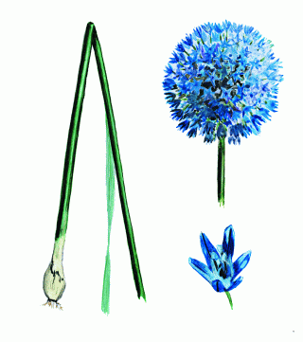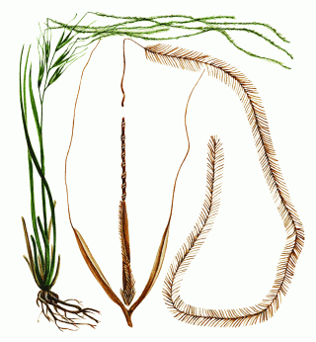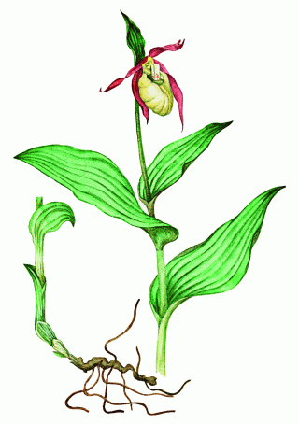

3 Лук



голубой

1. Ковыль

красивейший

1. Венерин

башмачок настоящий

Я – по северным лесам – роскошь без примера, Я, клянусь, не цвёл бы там, если б не …..

Раз, когда цвела весна, полная отрады,

Забрела сюда она с берегов Эллады.

Весь сиял природы храм в красоте и силе, И леса свой фимиам к небу возносили.

Пел соловушка, стеня, сладко, нежно, мило, И богиня тут меня с …. обронила.

И, в цветочек превратясь, в щёгольском уборе,



Я с тех пор царю как князь в этой скромной

флоре.

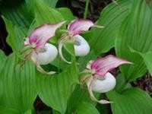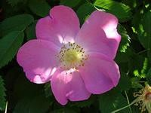

* 1. Венерин башмачок



1. шиповник 3 незабудка

Где не встретишь кувшинку чисто-белую?

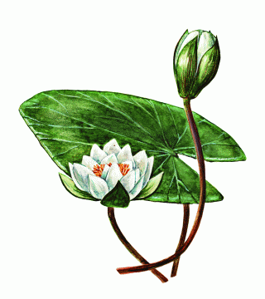

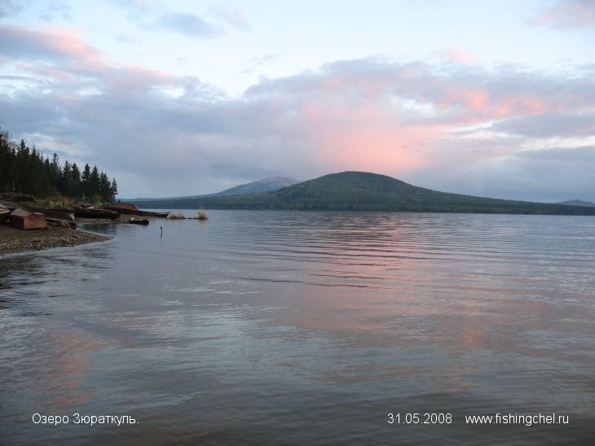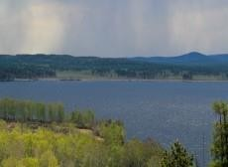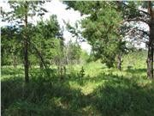

1.Озеро Зюраткуль 2 Ильменский



заповедник

1. Троицкий заказник

В какой последовательности зацветают наши растения?

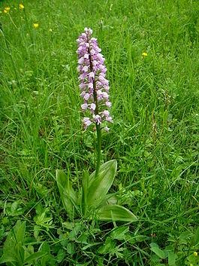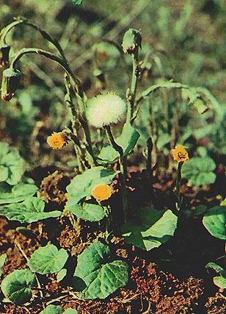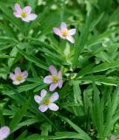

1. Ятрышник шлемоносный



3. Ветреница

1. Мать-и-мачеха уральская



# Расположите растения в порядке их эволюционного развития

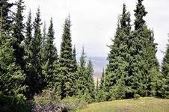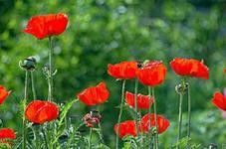1 3



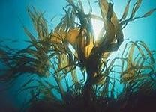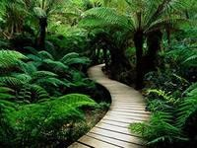2 4



# Чашечка + венчик = ?

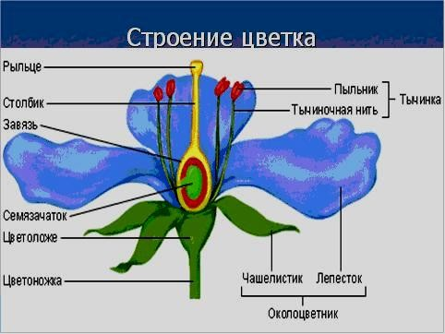



*Составьте слова, используя буквы*

*Околоцветник*



# Поздравляем победителей!

